**Понедельник 27.04.2020 г.**

ТЕМА МЕСЯЦА: «День победы»

ТЕМА НЕДЕЛИ: «Герои войны, памятники героям»

БЕСЕДА «ВЕСНА. ВЕСЕННИЕ ИЗМЕНЕНИЯ»

ЦЕЛЬ:

- закреплять представления о характерных признаках весны и весенних явлениях;

- учить называть приметы весны, изменения в природе, используя слова и выражения;

- продолжать развивать память, внимание, мышление через игры;

- воспитывать любовь к природе, заботливое отношение к животным, птицам, насекомым;

- закреплять умение устанавливать связь между признаками в природе и умение отстаивать свою точку зрения, делать выводы.

ВОПРОСЫ:1. Когда тает снег?

2. Назови признаки весны?

3. Кто радуется приходу весны?

4. Назови весенние месяцы

5. Что происходит с растениями?

6. Как светит солнышко?

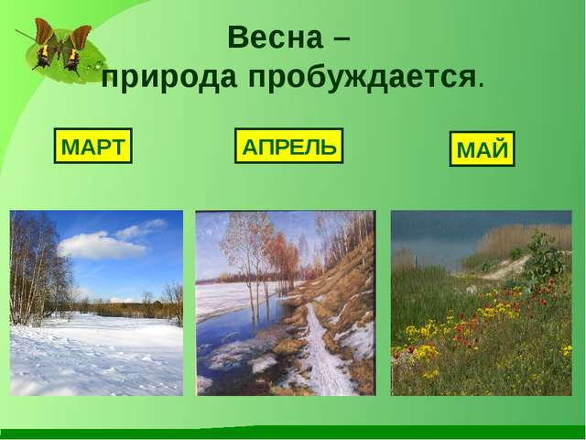

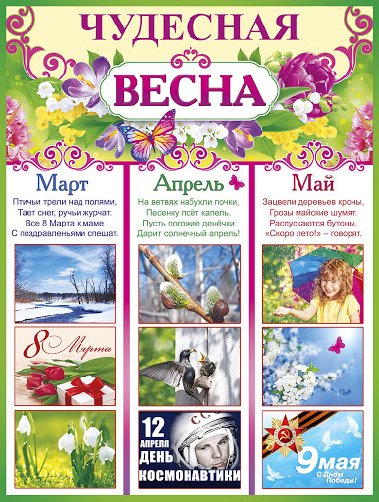

ПОДВИЖНЫЕ ИГРЫ

**По местам!**

Цель: развивать внимание, умение действовать по сигналу, формировать навыки ориентировки в пространстве.

Играющие образуют круги. В центре каждого круга лежит предмет (кубик, мешочек, кегля). По сигналу воспитателя все разбегаются по залу в разные стороны. На сигнал «По местам!» все играющие должны быстро встать в круг вокруг своего предмета. Выигрывают те ребята, которые первыми встали в круг.

**Найди фигуру**

Цель: развивать ловкость, быстроту, внимание, умение реагировать на сигнал, обогащать двигательный опыт, формировать навыки ориентировки в пространстве.

Воспитатель раздает детям геометрические фигуры: квадраты, прямоугольники, круги, треугольники. На полу в разных углах площадки раскладываются по одной такой же геометрической фигуре. После слов воспитателя «Идите гулять» дети расходятся в разные стороны. Когда воспитатель скажет «Найди свою фигуру!» дети собираются в соответствующем углу площадки. Можно использовать музыкальное сопровождение игры. Тогда по окончании музыки, дети должны найти свою фигуру.

ДИДАКТИЧЕСКИЕ ИГРЫ

**Дидактическая игра «Что загадали»**

Цель:Формировать умение выделять основные, характерные признаки предметов и явлений, сравнивать, сопоставлять их. Активизировать словарь детей, расширять ознакомление ребенка с миром вещей, явлений, их свойствами, качествами.

Ход игры: Один из игроков загадывает, например, животное. Остальные по очереди при помощи наводящих вопросов пытаются угадать, какое животное было загадано. Если ответ положительный, то можно продолжать спрашивать. Если ответ "Нет", ход переходит к следующему игроку.

-Это хищник?

- Да!

- Он из семейства кошачьих?

- Нет!

- У него серая шерсть?

- Да!

- Это волк!

- Точно!

Так же можно загадывать персонажей любимой книжки, фильма, названия цветов, да все, что угодно!

Интересная разновидность игры, когда игроки пишут на листочках имя персонажа и приклеивают друг другу на лоб (например, писать можно на кусочке малярного скотча). Все видят имя твоего персонажа, но ты-то сам нет! И тебе нужно отгадать, кто ты, при помощи тех же самых вопросов с ответами "Да-нет".

**Дидактическая игра «Найди ошибку»**

Цель: Упражнять детей в порядковом счёте. Развивать наблюдательность, внимание, ориентировку в пространстве, умение находить ошибку и её исправлять.

Оборудование: карточки с заданиями-ошибками

Ход игры:

Ребёнок работает с карточкой и находит ошибку и её исправляет

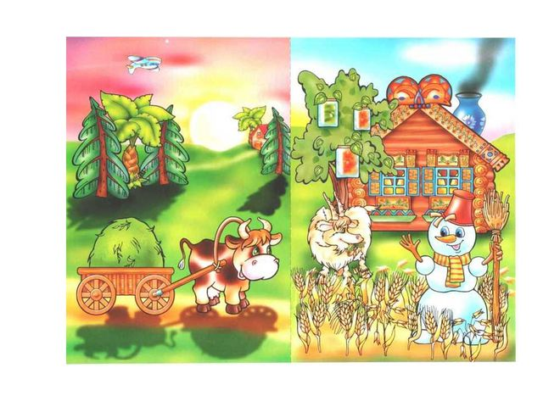

Художественная литература

Златовласка

[Хранители сказок](http://hobbitaniya.ru/) | [Чешские народные сказки](http://hobbitaniya.ru/czech/czech.php)

В одной стране – забыл я ее название – был королем злой и сварливый старик. Пришла однажды к нему во дворец торговка, принесла в корзине свежую рыбу и говорит:

– Купи у меня эту рыбу, король, жалеть не будешь.

Король покосился на рыбу:

– Не видел я еще такой рыбы в своем королевстве. Ядовитая, что ли?

– Что ты! – испугалась торговка. – Прикажи эту рыбу зажарить, съешь ее — и ты сразу начнешь понимать разговор всех зверей, рыб и птиц. Даже самый малый жучок что-нибудь пропищит, а ты уже будешь знать, чего он хочет. Станешь самым умным королем на земле.

Королю это понравилось. Он купил у торговки рыбу и, хотя был скупой и жадный, даже не торговался и заплатил, сколько она запросила. Вот теперь, – подумал король и потер костлявые руки, – буду я самым умным на свете и завоюю весь мир. Это уж как пить дать! Поплачут теперь мои недруги .

Король позвал своего слугу, молодого Иржика, и приказал ему зажарить рыбу к обеду.

– Но только без плутовства! – сказал король Иржику. – Если ты съешь хоть один кусочек этой рыбы, отрублю голову.

Принес Иржик рыбу на кухню, поглядел на нее и еще больше удивился: никогда он не видел такой рыбы. Каждая рыбья чешуйка светилась разноцветным огнем, как радуга. Жалко было чистить и жарить такую рыбу. Но против королевского приказа не пойдешь.

Жарит Иржик рыбу и никак не может понять, готова она или нет. Рыба не румянится, не покрывается корочкой, а становится прозрачной.

Кто ее знает, зажарилась она или нет, подумал Иржик. – Надо попробовать .

Взял кусочек, пожевал и проглотил, – как будто готова. Жует и слышит тоненькие писклявые голоса:

– И нам кусочек! И нам кусочек! Ж-ж-жареной рыбы!

Оглянулся Иржик. Никого нет. Только мухи летают над блюдом с рыбой.

– Ага! – сказал Иржик. – Теперь я кое-что начинаю понимать насчет этой рыбы.

Взял он блюдо с рыбой и поставил на окно, на сквозной ветер, чтобы рыба остыла. А за окном идут через двор гуси и тихонько гогочут. Прислушался Иржик и слышит, как один гусь спрашивает:

– Куда пойдем? Куда пойдем? А другой отвечает:

– К мельнику на ячменное поле! К мельнику на ячменное поле!

– Ага! – сказал снова Иржик и усмехнулся. – Теперь-то я понимаю, что это за рыба. Пожалуй, одного кусочка мне маловато.

Иржик съел второй кусок рыбы, потом красиво разложил рыбу на серебряном блюде, посыпал петрушкой и укропом и понес блюдо королю.

С тех пор Иржик начал понимать все, о чем говорили друг с другом звери. Он узнал, что жизнь зверей не такая уж легкая, как думают люди, – есть у зверей и горе и заботы. С этого времени Иржик стал жалеть зверей и старался помочь каждой самой маленькой зверюшке, если она попала в беду.

После обеда король приказал подать двух верховых лошадей и поехал с Иржиком на прогулку.

Король ехал впереди, а Иржик — за ним следом. Горячий конь Иржика все рвался вперед. Иржик с трудом его сдерживал. Конь заржал, и Иржик тотчас понял его слова.

– Иго-го! – ржал конь. – Давай, брат, поскачем и перенесемся одним махом через эту гору.

– Хорошо бы, – отвечал ему конь короля, – да на мне сидит этот старый дуралей. Еще свалится и сломает шею. Нехорошо получится – как-никак, а все-таки король.

– Ну и пусть ломает шею, – сказал конь Иржика. – Будешь тогда возить молодого короля, а не эту развалину.

Иржик тихонько засмеялся. Но король тоже понял разговор коней, оглянулся на Иржика, ткнул его коня сапогом в бок и спросил Иржика:

– Ты чего смеешься, нахал?

– Вспомнил, твоя королевская милость, как сегодня на кухне два поваренка таскали друг друга за вихры.

– Ты у меня смотри! – с угрозой промолвил король.

Он, конечно, не поверил Иржику, сердито повернул коня и поскакал к себе во дворец. Во дворце он приказал Иржику налить себе стакан вина.

– Но смотри, если недольешь или перельешь – прикажу отрубить голову!

Иржик взял кувшин с вином и начал осторожно лить вино в тяжелый стакан. А в это время влетели в открытое окно два воробья. Один воробей держит в клюве три золотых волоса, а другой старается их отнять.

– Отдай! Отдай! Они мои! Вор!

– Не дам! Я их подхватил, когда красавица расчесывала золотые косы. Таких волос нет ни у кого на свете. Не дам! За кого она выйдет замуж, тот будет самым счастливым.

– Отдай! Бей вора!

Воробьи взъерошились и, схватившись, вылетели за окно. Но один золотой волос выпал из клюва, упал на каменный пол и зазвенел, как колокольчик. Иржик оглянулся и… пролил вино.

– Ага! – крикнул король. – Теперь прощайся с жизнью, Иржик!

Король обрадовался, что Иржик пролил вино и можно будет от него отделаться. Король один хотел быть самым умным на свете. Кто знает, может быть, этот молодой и веселый слуга ухитрился попробовать жареной рыбы. Тогда он будет опасным соперником для короля. Но тут королю пришла в голову удачная мысль. Он поднял с полу золотой волос, протянул его Иржику и сказал:

– Так и быть. Я тебя, пожалуй, помилую, если ты найдешь девушку, что потеряла этот золотой волос, и приведешь ее мне в жены, Бери этот волос и отправляйся. Ищи!

Что было делать Иржику? Взял он волос, снарядился в дорогу и выехал верхом из города. А куда ехать, не знает. Отпустил он поводья, и конь поплелся по самой пустынной дороге. Она вся заросла травой. По ней, видно, давно не ездили. Дошла дорога до высокой темной пущи. Видит Иржик: на опушке пылает огонь, горит сухой куст. Пастухи бросили костер, не залили, не затоптали, и от костра загорелся куст. А под кустом – муравейник. Муравьи бегают, суетятся, тащат из муравейника свое добро-муравьиные яйца, сухих жучков, гусениц и разные вкусные зерна. Слышит Иржик, как кричат ему муравьи:

– Помоги, Иржик! Спаси! Горим! Иржик соскочил с коня, срубил куст и погасил пламя. Муравьи окружили его кольцом, шевелят усиками, кланяются и благодарят;– Спасибо тебе, Иржик. Век не забудем твоей доброты! А если понадобится тебе помощь, надейся на нас. Мы за добро отплатим.

Въехал Иржик в темную пущу. Слышит: жалобно кто-то пищит. Осмотрелся и видит: под высокой елью лежат два вороненка – выпали из гнезда – и пищат:

– Помоги, Иржик! Покорми нас! Умираем с голоду! Мать с отцом улетели, а мы еще летать не умеем.

Король нарочно дал Иржику старого, больного коня – настоящую клячу. Стоит конь, ноги у коня трясутся, и видно, что поездка эта для него – одно мучение. Иржик соскочил с коня, подумал, заколол его и оставил воронятам конскую тушу – пусть кормятся.

– Ир-p, Ир-ржик! Ка-р-р! – весело закричали воронята. – Мы тебе за это поможем!

Дальше пошел Иржик пешком. Долго шел глухим лесом, потом лес начал шуметь все сильнее, все громче, ветер гнул уже вершины деревьев. А потом к шуму вершин прибавился плеск волн, и Иржик вышел к морю. На песчаном берегу спорили два рыбака. Одному попалась в сеть золотая рыба, а другой требовал эту рыбу себе.

– Моя сеть,– кричал один рыбак, – моя и рыба!

– А лодка чья? – отвечал другой рыбак. – Без моей лодки ты бы сеть не закинул!

Рыбаки кричали все сильнее, потом засучили рукава, и дело кончилось бы дракой, если бы не вмешался Иржик.

– Бросьте шуметь! – сказал он рыбакам. – Продайте мне эту рыбу, а деньги поделите между собой. И дело с концом.

Иржик отдал рыбакам все деньги, что получил от короля на дорогу, взял золотую рыбу и бросил в море. Рыба вильнула хвостом, высунула голову из воды и говорит:

– Услуга за услугу. Когда понадобится тебе моя помощь, ты меня позови. Я приплыву.

Иржик сел на берегу отдохнуть. Рыбаки его спрашивают:

– Куда шагаешь, добрый человек?

– Да вот ищу невесту для своего старого короля. Приказал достать ему в жены красавицу с золотыми волосами. А где ее найдешь?

Переглянулись рыбаки, сели на песок рядом с Иржиком.

– Ну что ж, – говорят, – ты нас помирил, а мы добро помним. Поможем тебе. Красавица с золотыми волосами на всем свете только одна. Это дочь нашего короля. Вон видишь на море остров, а на острове – хрустальный дворец? Вот там она и живет, в этом дворце. Каждый день на рассвете она расчесывает волосы. Тогда занимается над морем такая золотая заря, что мы просыпаемся от нее в своей хижине и знаем, что пора нам, значит, на ловлю. Мы перевезем тебя на остров. Только узнать красавицу почти невозможно.

– Это почему же? – спрашивает Иржик.

– А потому, что у короля двенадцать дочерей, а золотоволосая одна. И все двенадцать королевен одеты одинаково. И у всех на головах одинаковые покрывала. Волос под ними не видно. Так что дело твое, Иржик, трудное.

Перевезли рыбаки Иржика на остров. Иржик пошел прямо в хрустальный дворец к королю, поклонился ему и рассказал, зачем попал на остров, — Ладно! – сказал король. – Я человек не упрямый. Отдам дочь замуж за твоего короля. Но за это ты должен три дня выполнять мои задачи. Идет?

– Идет! – согласился Иржик.

– Поди поспи с дороги. Отдохни. Мои задачи замысловатые. Их с ходу не решишь.

Хорошо спалось Иржику! В окна дул всю ночь морской ветер, шумел прибой, а изредка даже залетали на постель мелкие брызги.

Встал утром Иржик, пришел к королю. Король подумал и говорит:

– Вот тебе первая задача. Носила моя золотоволосая дочь на шее ожерелье из жемчуга. Оборвалась нитка, и все жемчужины рассыпались в густой траве. Собери их все до единой.

Пошел Иржик на лужайку, где королевна рассыпала жемчуг. Трава стоит по пояс, и такая густая, что земли под ней не видно.

– Эх, – вздохнул Иржик, – были бы здесь друзья муравьи, они бы мне помогли!

Вдруг слышит писк в траве, будто сотни каких-то крошечных людишек возятся около его ног.

– Мы тут! Мы тут! Чем тебе помочь, Иржик? Собрать жемчужины? Погоди, мы это мигом!

Забегали муравьи, замахали усиками и начали стаскивать к ногам Иржика жемчужину за жемчужиной. Иржик едва успевал нанизывать их на суровую нитку. Собрал все ожерелье и понес королю. Король долго пере считывал жемчужины, сбивался, считал снова.

– Все верно! Ну, хорошо, завтра дам тебе потруднее задачу.

Приходит Иржик к королю на следующий день. Король хитро посмотрел на него и сказал:

– Вот беда! Купалась моя золотоволосая дочь и уронила в море золотой перстень. Даю тебе день сроку на то, чтобы ты его достал.

Пошел Иржик к морю, сел на берегу и чуть не заплакал. Море перед ним лежит теплое, чистое и такое глубокое, что даже страшно подумать.

– Эх, – говорит Иржик, – была бы тут золотая рыба, она бы меня выручила!

Вдруг в море что-то блеснуло на темной воде и из глубины всплыла золотая рыба.

– Не грусти! – сказала она Иржику. – Видела я только что щуку с золотым перстнем на плавнике. – Будь спокоен, я его добуду.

Долго ждал Иржик, пока наконец не выплыла золотая рыба с золотым перстнем на плавнике.

Иржик осторожно снял перстень с плавника, чтобы рыбе не было больно, поблагодарил ее и пошел во дворец.

– Ну что ж, – сказал король, – ловкий ты, видно, человек. Завтра приходи за последней задачей.

А последняя задача была самая трудная: принести королю живой и мертвой воды. Где ее взять? Пошел Иржик куда глаза глядят, дошел до великой пущи, остановился и думает: Были бы здесь мои воронята, они бы…

Не успел он додумать, слышит: над головой свист крыльев, карканье, и видит: летят к нему знакомые воронята. Рассказал им Иржик свое горе.

Воронята улетели, долго их не было, а потом снова зашумели крыльями и притащили Иржику в клювах две баклаги с живой и мертвой водой.

– Карр, карр, берри и будь ррад! Карр! Взял Иржик баклаги и пошел к хрустальному дворцу. Вышел на опушку и остановился: между двух деревьев черный паук сплел паутину, поймал в нее муху, убил и сидит сосет мушиную кровь. Брызнул Иржик на паука мертвой водой. Паук тут же умер – сложил лапки и упал на землю. Тогда Иржик побрызгал муху живой водой.

Она ожила, забила крылышками, зажужжала, разорвала паутину и улетела. А улетая, сказала Иржику:

– На свое счастье ты меня оживил. Я тебе помогу узнать Златовласку.

Пришел Иржик к королю с живой и мертвой водой. Король даже ахнул, долго не верил, но попробовал мертвую воду на старой мыши, что бежала через дворцовую комнату, а живую – на засохшем цветке в саду и обрадовался. Поверил. Взял Иржика за руку, повел в белый зал с золотым потолком. Посреди зала стоял круглый хрустальный стол, а за ним на хрустальных креслах сидели двенадцать красавиц, до того похожих одна на другую, что Иржик только махнул рукой и опустил глаза – как тут узнать, которая из них Златовласка! На всех одинаковые длинные платья, а на головах — одинаковые белые покрывала. Из-под них не видно ни волоска.

– Ну, выбирай, – говорит король. – Угадаешь – твое счастье! А нет – уйдешь отсюда один, как пришел.

Иржик поднял глаза и вдруг слышит – жужжит кто-то у самого уха:

– Ж-и-и-и, иди вокруг стола. Я тебе подскаж-жу.

Взглянул Иржик: летает над ним маленькая муха. Иржик медленно пошел вокруг стола, а королевны сидят, потупились. И у всех одинаково щеки зарделись. А муха жужжит и жужжит:

– Не та! Не та! А вот эта – она, золотоволосая!

Иржик остановился, прикинулся, будто еще сомневается, потом сказал:

– Вот золотоволосая королевна!

– Твое счастье! – крикнул король. Королевна быстро вышла из-за стола, сбросила белое покрывало, и золотые волосы рассыпались у нее по плечам. И сразу же весь зал заиграл таким блеском от этих волос, что казалось, солнце отдало весь своей свет волосам королевны.

Королевна взглянула в упор на Иржика и отвела глаза – такого красивого и статного юноши она не видела ни разу. Сердце у королевны тяжело билось, но отцовское слово – закон. Придется ей идти замуж за старого, злого короля!

Повез Иржик невесту своему господину. Всю дорогу берег ее, следил, чтобы не спотыкался ее конь, чтобы холодная капля дождя не упала на ее плечи. Грустное это было возвращение. Потому что и Иржик полюбил золотоволосую королевну, но не мог ей об этом сказать.

Старый, сварливый король захихикал от радости, когда увидел красавицу, и приказал быстро готовить свадьбу. А Иржику сказал:

– Хотел я тебя повесить на сухом суку за ослушание, чтобы труп твой склевали воронь!. Но за то, что ты нашел мне невесту, объявляю тебе королевскую милость. Вешать я тебя не буду, а прикажу отрубить голову и похоронить с честью.

Наутро отрубили Иржику голову на плахе. Зарыдала золотоволосая красавица и попросила короля отдать ей безглавое тело и голову Иржика. Король насупился, но не решился отказать невесте.

Златовласка приложила голову к телу, побрызгала живой водой – голова приросла, даже следа не осталось. Побрызгала она Иржика второй раз – и он вскочил живой, молодой и еще более красивый, чем был до казни, и спросил Златовласку:

– Почему я так крепко уснул?

– Ты бы уснул навсегда, – ответила ему Златовласка, – если бы я не спасла те милый.

Король увидел Иржика и остолбенел: это он ожил, да еще стал таким красивым, Король был хитрый старик и тут же решил извлечь из этого случая выгоду. Позвал палача и приказал:

– Отруби мне голову! А потом пусть Златовласка побрызжет на меня чудесной водой. И я оживу молодым и красивым.

Палач с охотой отрубил голову старому королю. А воскресить его не удалось, зря только вылили на него всю живую воду. Должно быть, было в короле столько злости, что никакой живой водой не поможешь. Похоронили короля без слез, под барабанный бой. А так как стране нужен был умный и добрый правитель, то и выбрал народ правителем Иржика – недаром он был самым мудрым человеком на свете. А Златовласка стала женой Иржика, и они прожили долгую и счастливую жизнь.

Так и окончилась эта сказка о том, как звери отплатили добром за добро и как король потерял голову.

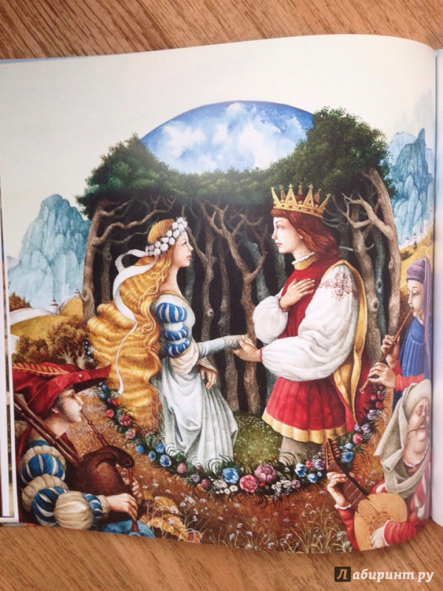

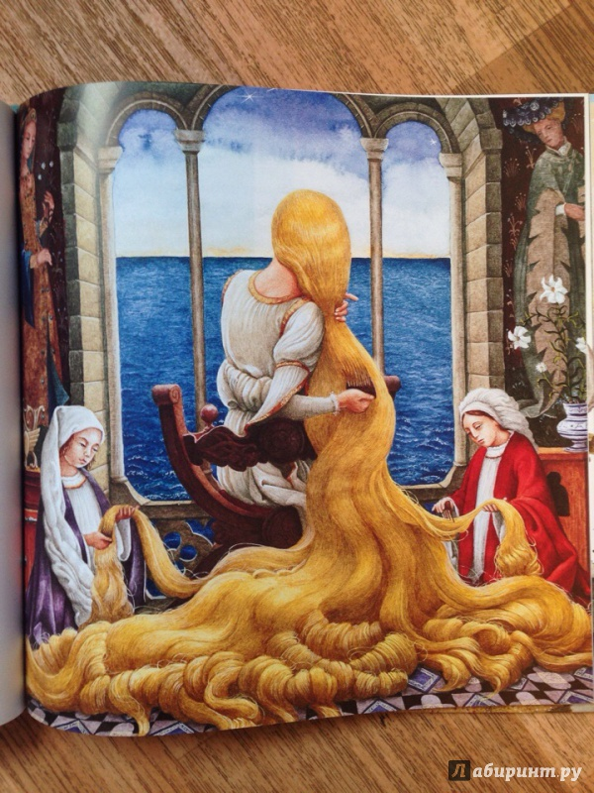

ПАМЯТКА ДЛЯ РОДИТЕЛЕЙ

**Уважаемые родители!**

1. Рекомендуем рассказать ребенку о том, какой праздник отмечается в нашей стране 9 мая и почему он называется "День Победы".

2. Расскажите о героях Великой Отечественной войны, рассмотрите иллюстрации в книгах.

3. Вспомните, кто из ближайших родственников принимал участие в Великой Отечественной войне, рассмотрите иллюстрации в книжках, фотографии родственников.

4. Совместно с ребенком сходите к мемориалу в честь защитников Родины.



**Упражнение "Скажи по-другому"**

(учимся подбирать синонимы).

Смелый - храбрый, отважный, геройский...

**Упражнение "Скажи наоборот"** (учимся подбирать антонимы).

Смелый-трусливый.  
Враг-...  
Мир - ...

**Учимся подбирать однокоренные слова.**

Герой-геройский, героический, героизм...  
Защита - защитник, защищать, защищенный...

**Словарная работа**.   
Объясните ребенку значение слов и словосочетаний "подвиг", "победа", "героический поступок", "защитник", "ветеран".**Продолжаем знакомить ребенка с пословицами.**Объясните значение пословицы "Мир строит, а война разрушает".

**Ознакомление с художественной литературой**.  
Можно прочитать ребенку:  
Л. Кассиль "Главное войско",   
Н. Зенькович "Мальчишки в пилотках".

**Ознакомление с музыкальными произведениями.**Послушать вместе с ребенком песни:  
"День Победы",  
"Священная война".  
Побеседовать по содержанию текста.

**ПУСТЬ БУДЕТ МИР**

Пусть будет мир,

Пусть небо будет голубым,

Пусть в небе не клубится дым,

Пусть пушки грозные молчат

И пулеметы не строчат,

Чтоб жили люди, города...

Мир нужен на земле всегда!

*Автор: Н. Найденова*

**БЫЛА ВОЙНА**

Была война  
И гибли люди.  
И шел за Родину солдат.  
Он воевал  
И был он храбрым.  
И бил фашистов всех подряд.  
И так дошел он до Берлина.  
Четыре года воевал.  
Чтоб я о бабушкином папе  
Всем в День Победы  
Рассказал.

*Автор — Татьяна Шапиро*

**НАМ НУЖЕН МИР**

Мир и дружба всем нужны!  
Мир важней всего на свете!  
На земле, где нет войны,  
Ночью спят спокойно дети.  
Там, где пушки не гремят,  
В небе солнце ярко светит,  
Нужен мир для всех ребят!  
Нужен мир на всей планете!

Пусть пулеметы не строчат  
И пушки грязные молчат,  
Пусть в небе не клубится дым,  
Пусть небо будет голубым,  
Пусть бомбовозы по нему  
Не пролетают ни к кому,  
Не гибнут люди, города…  
Мир нужен на земле всегда!

**Автор — Н. Найденова**

**«Этот День Победы порохом пропах…»**



**Наблюдение за облаками.**

Облака не могут быть похожи друг на друга, они постоянно изменяют свою форму. Предложить рассмотреть облака и сказать, на что они похожи.

*Пальчиковая игра «Облако»:*

Беленькое облако *Округленные руки перед собой, пальцы в за-*

*мок.*

Поднялось над крышей. *Не расцепляя рук,* *поднять их над головой.*

Устремилось облако *Выпрямить руки.*

Выше, выше, выше. *Потянуться руками вверх.*

Ветер это облако *Плавные покачивания руками над головой из*

*стороны в сторону.*

Зацепил за кручу.  *Сцепить руки кончиками пальцев над головой.*

Превратилось облако *Руками описать через стороны вниз большой*

**Исследовательская деятельность**

Дотрагиваясь до металлических предметов, определить, где солнце греет сильнее.

Ответить, какие предметы быстрее нагреваются: темные или светлые?

С помощью чего можно долгое время смотреть на солнце? *(Темных стекол.)*

*ТРУДОВАЯ ДЕЯТЕЛЬНОСТЬ – ПОМОЧЬ МАМЕ НА КУХНЕ.ЦЕЛЬ:- ВОСПИТЫВАТЬ ЗАБОТУ О СТАРШИХ ЛЮДЯХ, ЛЮБОВЬ К РОДНЫМ;- РАЗВИВАТЬ ЖЕЛАНИЕ ТРУДИТЬСЯ, ОКАЗЫВАТЬ ПОМОЩЬ БЛИЖНЕМУ.*

*СЮЖЕТНО – РОЛЕВАЯ ИГРА*

**«Строим дом».**

**Цель**: Продолжать знакомить детей со строительными профессиями, обратить внимание на роль техники, облегчающей труд строителей, научить детей сооружать постройку несложной конструкции, воспитать дружеские взаимоотношения в коллективе, расширить знания детей об особенностях труда строителей, расширить словарный запас детей: ввести понятия «постройка», «каменщик», «подъемный кран», «строитель», «крановщик», «плотник», «сварщик», «строительный материал»